Προς το Προεδρείο της Βουλής των Ελλήνων

ΑΝΑΦΟΡΑ

Για τον Υπουργό Υγείας

Θέμα: «Συνεχιζόμενη η υποστελέχωση του Πολυδύναμου Περιφερειακού Ιατρείου Κέας, εν τω μέσω της πανδημίας».

Ο βουλευτής Νίκος Συρμαλένιος καταθέτει αναφορά την επιστολή της Δημάρχου Κέας, κας Ειρήνης Βελισσαροπούλου, που εκφράζει την έκκληση της για άμεση ενίσχυση του ιατρικού προσωπικού του Πολυδύναμου Περιφερειακού Ιατρείου, αναδεικνύοντας για μια ακόμα φορά τα σοβαρά προβλήματα υποστελέχωσης, ενώ βρισκόμαστε στην δίνη του πανδημικού κύματος.
Σημειωτέον ότι ο Δήμος Κέας με δημοτικά κονδύλια καθώς και ο Σύλλογος Στήριξης του ΠΠΙ , ο «ΕΡΑΣΙΣΤΡΑΤΟΣ» στηρίζουν τα τελευταία χρόνια την λειτουργία του ΠΠΙ.

Επισυνάπτεται το σχετικό έγγραφο.

Παρακαλούμε για την απάντηση και τις ενέργειές σας και να μας ενημερώσετε σχετικά.

Αθήνα, 11 Ιανουαρίου 2022

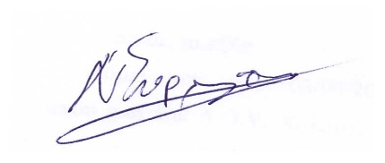

Ο καταθέτων βουλευτής

Συρμαλένιος Νίκος

